Eugène Gagnon & Marguerite Vanier

Mariage : 23 août 1881, paroisse Saint Joseph, Montréal, Québec.
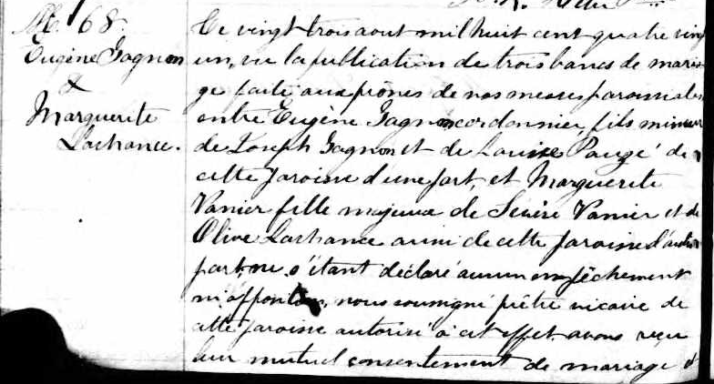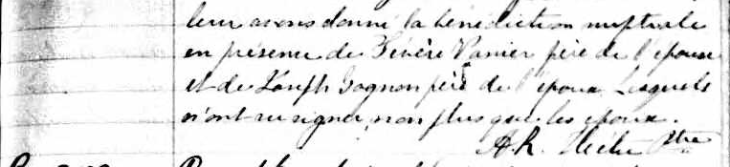

M. 168 Ce vingt trois aout mil huit cent quatre vingt un, vu la publication de trois
Eugène Gagnon bans de mariage faite aux prônes de nos messes paroissiales entre
& Eugène Gagnon cordonnier, fils mineur de Joseph Gagnon et de Louise
Marguerite Pauzé de cette paroisse d’une part, et Marguerite Vanier fille majeure de
Lachance Sévère Vanier et de Olive Lachance aussi de cette paroisse d’autre part,
vu s’étant déclaré aucun empêchement ni opposition, nous soussigné prêtre
vicaire de cette paroisse autorisé à cet effet avons reçu leur mutuel consentement
de mariage et leur avons donné la bénédiction nuptiale en présence de
Sévère Vanier père de l’épouse et de Joseph Gagnon père de l’époux. Lesquels
n’ont su signer non plus que les époux.

A.R.Richer, ptre.

Référence : Fond Drouin

